简介与分类

1、系统的运行级别

运行级别 | 含义
0 | 关机
1 | 单用户模式，可以想象为Windows的安全模式，主要用于系统修复
2 | 不完全的命令行模式，不含NFS服务
3 | 完全的命令行模式，标准的字符界面
4 | 系统保留（没有使用）
5 | 图形模式
6 | 重启动

单用户模式：类似于windows的安全模式（不完全是），即启动最小的服务，只要可以保证系统可以正常开启，主要用来系统修复。Linux有自身的安全模式，即光盘修复模式。
不完全命令模式：字符界面，不包含NFS（Linux与Linux之间进行文件共享的服务）
命令：
- runlevel --→查询当前系统运行级别
- init 5 --→切换运行级别，前提要求以及安装
- [root@localhost ~]# vim /etc/inittab
- id:5:initdefault: --→修改系统开机之后默认进入的系统级别

* 当我们在远程工具上进行运行级别切换之后，会在本地主机上进行显示，如果没有安装某些模式，会显示报错，但在远程工具上执行runlevel 命令，会显示当前运行级别已经切换。
* init 0/6 表示关机/重启 直接调用系统0级别和6级别，不一定会正确结束当前正在运行的服务，不建议使用。
* CentOS5 将所有的系统启动文件都在/etc/inittab 目录下，CentOS6 将不同文件放到了不同目录下。（两者的重大区别）
* RPM包管理有运行级别概念
* 开机默认级别不允许设置为0级别或6级别。（可通过修复模式修复）

- 服务的分类

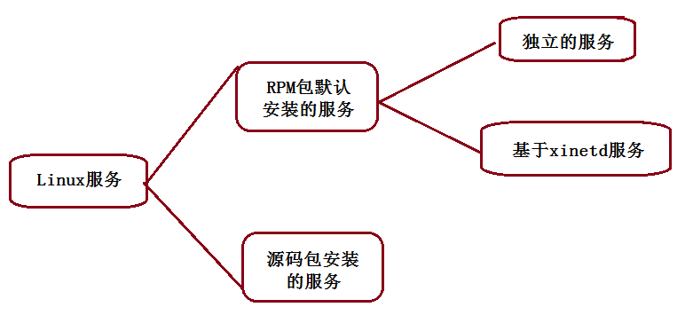

区分独立服务和xinetd服务：
系统中绝大多数的服务都是独立的服务，独立运行于内存中，任何客户端想要直接访问，服务都可以做出响应。但这些服务都需要占用内存。
基于xinetd的服务是超级守护进程。本身没有过多的服务，它占用一定的内存，它管理着一些服务，当用户想要访问这些服务的时候，需要先访问xinetd，才能访问到相应的服务，这些服务不占内存。xinted服务逐渐淘汰。
只有独立服务才有系统运行级别，基于xinetd的服务，没有单独的运行级别，依赖于xinetd的运行级别
CentOS默认不安装xinted服务（可以通过yum源安装），CentOS6下常用服务只有rsync（Linux之间进行网络备份/复制的服务）属于xinted服务。
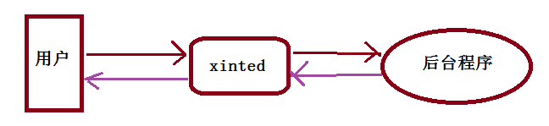

服务的启动与自启动
- 服务启动：在当前系统中让服务运行，并提供功能
- 服务自启动：自启动就是指让服务在系统开机或重启动之后，随着系统的启动而启动

查询已安装的服务<由于安装位置不同，因此需要分开对待>
- rpm包安装的服务 <默认位置>
- chkconfig --list ----- >查看服务自启动状态
- 源码包安装的服务 <指定位置>
查看服务安装的位置，一般是 /uer/local
服务与端口
IP地址是计算机在互联网上的唯一标识，IP地址端口可以由65536个
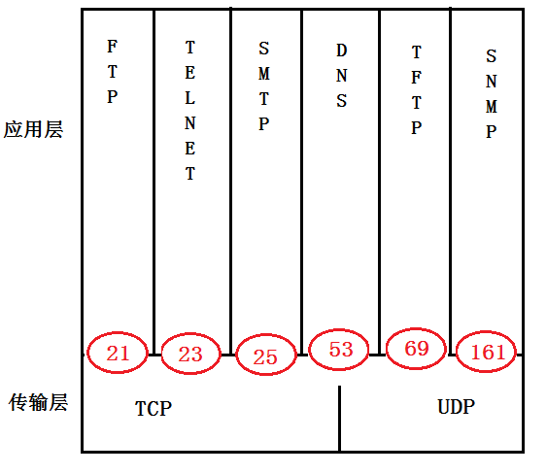
我们说的65536个端口是指的对于TCP和UDP各有65536个端口，有些服务是满足TCP协议，有些服务满足UDP协议，为了在使用的过程中防止冲突，因此当FTP服务使用了TCP的21端口之后，UDP的21端口会空出来，不给其他服务使用。一般10000以内的端口是系统预留的，不给用户使用的，超过10000的是给用户自己使用的。
在目录etc下，有一个文件叫services，将所有常规端口都做出了罗列。

- netstat –tlunp 查询系统中开启的服务
-t 列出tcp 数据
-u 列出udp数据
-l 列出正在监听的网络服务，不包含正在连接的网络服务
-n 用端口号来显示服务，而不是用服务名
-p 列出该服务的进程ID（PID）
-a 列出所有使用的端口情况

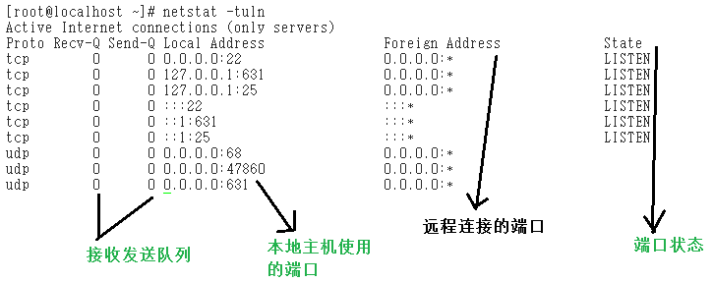
接收发送队列不为0，表明端口繁忙。
只有TCP协议有监听状态。因为TCP有三次握手。
除了服务之外，个别系统程序也会占用一些端口

RPM 包服务管理

1、独立服务的管理
源码包安装在指定位置，一般是/usr/local/
usr 是Unix System Resource,即Unix系统资源的缩写
RPM包安装在默认位置中
常见默认位置
- /etc/init.d：启动脚本位置
- /etc/sysconfig/：初始化环境配置文件位置
- /etc/：配置文件位置
- /etc/xinetd.conf：xinetd配置文件
- /etc/xinetd.d/：基于xinetd服务的启动脚本
- /var/lib/：服务产生的数据放在这里
- /var/log/：日志
我们通过RPM包安装的所有服务，都在 /etc/init.d （或/etc/rc.d/init.d）目录下。Linux下的服务标准启动方式，就是找到服务的绝对路径，例如：通过命令 “/etc/init.d/httpd + 参数 ”来启动Apache服务。通过RPM包安装的服务，服务名之后会多加一个d，表示守护进程，不需要关注。
a、独立服务的启动
/etc/init.d 服务名 参数
service 独立服务名 参数 <Redhat专有>
参数：start/stop/restart/status
service命令默认不能够启动源码包安装的服务，因为service也是在安装路径下查找服务。
b、独立服务的自启动
查看服务的自启动状态
- checkconfig --list | grep httpd
修改独立服务的自启动状态
- chkconfig [--level 运行级别] [独立服务名] [on | off]
图形界面修改服务自启动状态
- ntsysv <RedHat专有命令>
通过文件的方式实现开机自启动
- 修改/etc/rc.d/rc.local文件，该文件中添加启动命令
文件修改是一种独立的方法。<推荐>
2、基于xinetd服务的管理
基于xinetd的服务不占内存，管理效率更慢，因此现在Redhat中，基于xinetd的服务越来越少。
准备工作：安装基于xinetd的rsync服务。
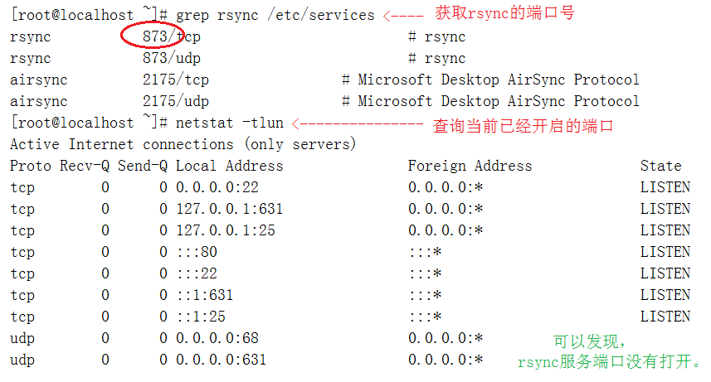
a.安装xinetd服务：
[root@localhost ~]# mount /dev/sr0 /mnt/cdrom/
[root@localhost ~]# yum -y install xinetd
安装完成之后，执行
[root@localhost ~]# chkconfig --list
可以发现，xinted是独立的服务，没有安装xinetd之前，不会显示基于xinetd的服务。
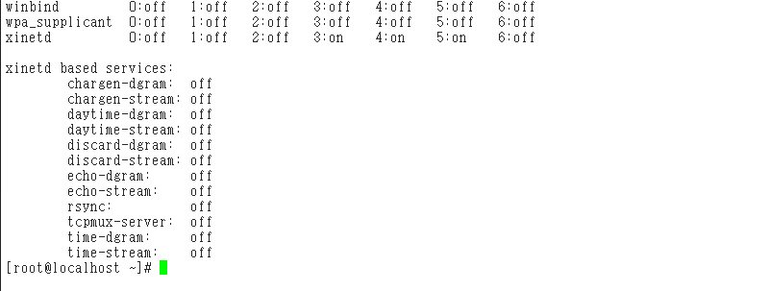
b.xinetd服务的启动
[root@localhost xinetd.d]# vim /etc/xinetd.d/rsync
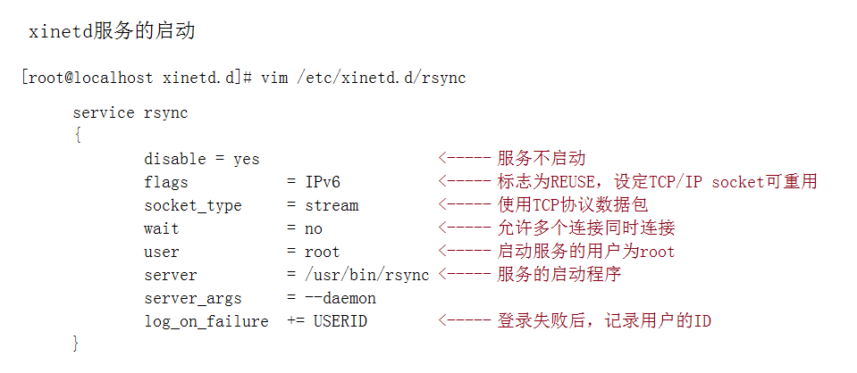
修改配置文件
disable = no
重启xinted服务，因为rsync不是独立的服务，在/etc/init.d目录下没有rsync的启动脚本。
[root@localhost ~]# service xinetd restart
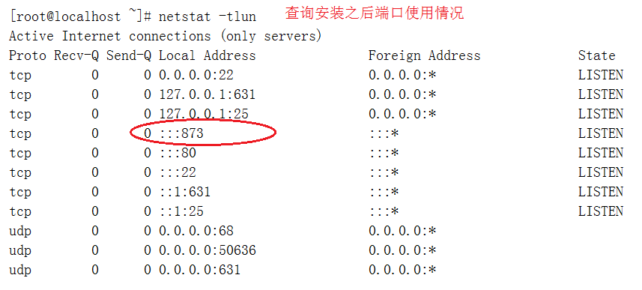
c、xinetd服务的自启动
[root@localhost ~]# chkconfig rsync on
[root@localhost ~]# chkconfig rsync off
独立的服务自启动和启动没有关系，但基于xinetd的服务，启动和自启动是一回事。
也可以通过 ntsysv 启动该服务
源码包服务管理
源码包不会将软件安装在 /etc/init.d目录下，因此，之前说的 service chkconfig ntsysv 等命令不能直接直接管理源码包服务。
1、源码包安装服务的启动
使用绝对路径，调用启动脚本来启动。（源码包安装说明中有说明启动方式和启动脚本）绝对路径是Linux中所有服务启动的最原始的方法。
以源码包Apache服务为例：
/usr/local/apache2/bin/apachectl start|stop
可以在本地主机上访问IP地址，显示内容在Linux下的/usr/local/apache2/htdocs/index.html 目录下，可更改。
Rpm包的访问目录在 /var/www/html/index.html

2、源码包服务的自启动
修改配置文件
[root@localhost ~]# vim /etc/rc.d/rc.local
添加Apache的标准启动方式到该目录下
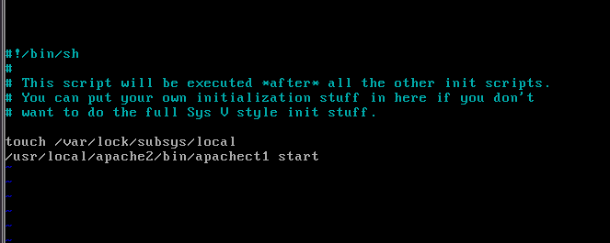

让源码包服务被service命令识别
创建软连接，将源码包的启动脚本软链接到 /etc/rc.d/init.d
[root@localhost ~]# ln -s /usr/local/apache2/bin/apachect1 /etc/rc.d/init.d/
让源码包服务被chkconfig 和 ntsysv命令识别
创建软链接之后，可以使用service 命令，但依旧不能用 chkconfig 和ntsysv命令，需要修改软链接文件。
[root@localhost ~]# vim /etc/rc.d/init.d/apachect1
添加:
#chkconfig:35 ** **
#description:source package apache
之后执行命令
[root@localhost ~]# chkconfig --add apachect1

说明：
Linux下有0~6共七个级别，每个级别对应的文件是 /etc/rc.x ，当启动第三级别时，会把rc.3目录下S<start>开头的文件全部执行一遍，关闭第三级别时，会将rc.3目录下K<kill>开头的文件全部执行一遍。
35：表示第三级别和第五级别
第一个**：启动顺序号，不可与rc.* 下的启动号冲突。
第二个**：启动结束号，不可与rc.* 下的结束号冲突。
具体**为多少，只要不冲突 ----> 随意。

实际中，不建议将源码包服务变为可以用rpm包管理命令管理的服务。

总结

